にこにことしょかん
興除小学校 図書館発行 202３．９．１
まだまだ日中は暑いですが，夕方や朝早くになると，すこし涼しくなってきました。少しずつ秋に近づいていますね。
夏休み開館日報告
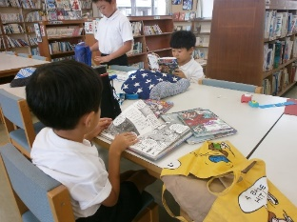
とても暑い日が続きましたが，図書館の開館日には毎回たくさんの人が来館して，じっくり静かに読書をしたり，行事や工作を楽しんだりしました。おうちの方にも，毎回の送迎などで，大変お世話になりました。ありがとうございました。
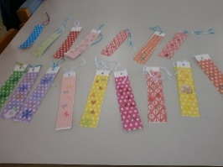
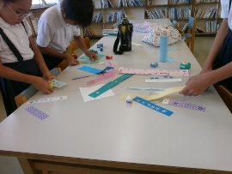
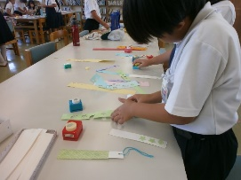
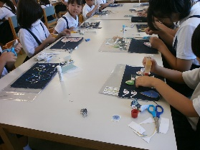
かんたん工作では、しおりをいっぱい作りました。 読書もしっかり！！
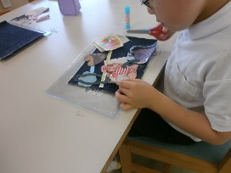
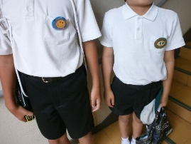
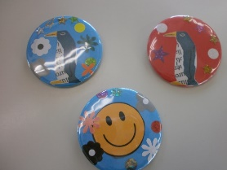
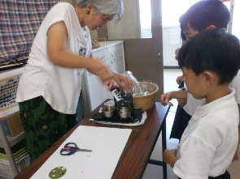
元読書ボランティアの片山さんに来ていただき、缶バッチと下敷きを作りました。缶バッチはカバンなどに早速付けて帰る人が多かったです。２学期には作った下敷きを使う人が、いっぱいいるかな？
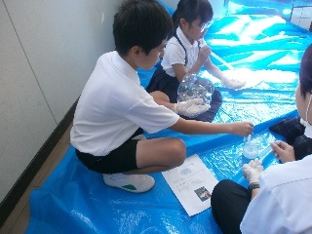
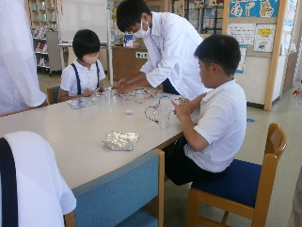
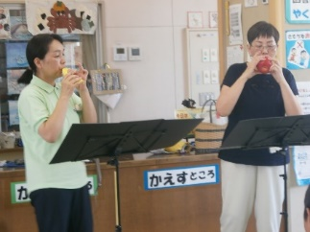
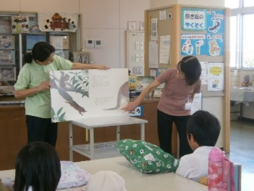
ヨーミーさんのおはなし会では、おはなしとともに、果物の形をしたオカリナの演奏も楽しみました。
倉敷天城高校の科学実験教室では、グループに分かれて磁石や電気の実験、しゃぼん玉、葉脈標本を生徒さんと一緒に取組み、科学の楽しさを味わいました。
オマケ 学校司書谷本の夏休み 藤田伝三郎さんの美術館に行きました！！
大阪に行った時に偶然なのですが、児島湾の干拓をした藤田伝三郎さんが収集した美術品を展示している藤田美術館に行きました。奈良時代のお面や鎌倉時代の屏風絵など、国宝級の美術品を見ることができました。

